广东实验中学附属天河学校
2021年普通高中体育特长生测试方案

根据《广东实验中学附属天河学校2021年普通高中体育特长生招生简章》，制定足球体育特长生测试方案如下：
- 测试项目
- 一般球员：专项素质（5×25米折返跑）、专项技术（传准、运球射门）、实战能力（比赛）。
- 守门员：专项素质（5×25米折返跑）、专项技术（踢远、扑接球）、实战能力（比赛）。
- 测试方法及评分标准
（一）一般球员测试
- 测试分值
类 别 | 专项素质 | 专项技术 |  | 实战能力
测试指标 | 5×25米折返跑 | 传准 | 运射 | 比赛
分 值 | 20分 | 20分 | 20分 | 40分
- 测试方法及评分标准
- 5×25米折返跑
测试方法：从起跑线向场内垂直方向快跑，在跑动中用手击倒位于5米、10米、15米、20米和25米各处的标识物后返回起跑线，每击倒一个标识物立即返回一次（须将标识物击倒，否则不计成绩）。以站立式起跑，脚动开表，完成所有折返距离回起跑线时停表。每人一次机会。
5×25米折返跑评分表
分值 | 成绩（秒） | 分值 | 成绩（秒）
20 | ≤33.00 | 10 | 35.71-36.00
19 | 33.01-33.30 | 9 | 36.01-36.30
18 | 33.31-33.60 | 8 | 36.31-36.60
17 | 33.61-33.90 | 7 | 36.61-37.90
16 | 33.91-34.20 | 6 | 37.91-37.20
15 | 34.21-34.50 | 5 | 37.21-37.50
14 | 34.51-34.80 | 4 | 37.51-38.80
13 | 34.81-35.10 | 3 | 38.81-39.10
12 | 35.11-35.40 | 2 | 39.11-39.40
11 | 35.41-35.70 | 1 | ≥39.40
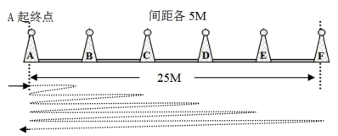
- 传准
测试方法：以长5米的起点线中点垂直向前35米处为圆心各画三个同心圆为传准目标，每个同心圆的半径分别为1.5米、2.5米、3.5米。球静止摆在起点线上任一点。从起点线向同心圆内传球，左右脚均可，脚法不限，连续传球6次，以其第一落点评分。
评分标准：球的落点在半径为1.5米的圆内或圆的线上计4分，落点在半径为2.5米的圆内或圆的线上计3分，落点在半径为3.5米的圆内或圆的线上计1分。6次传球取最好的5次累计最终得分。
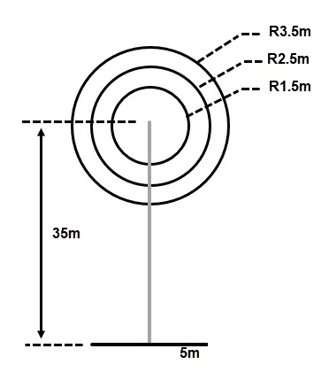
- 运球射门
测试方法：球静止放在起点线上，考生触球开始计时。考生运球依次绕过所有标志杆后，在射门限制线前运动中完成射门。球的整体过球门线（进球）计时停止。运球漏杆、静止球射门或射门不进，该次测试成绩无效。每人两次运球射门机会，取最好的一次成绩；若两次射门不进计0分。
场地布置：测试场地总长度为43米。起点线线长3米。中间设置6支标志杆。距离球门线16米处画一条射门限制线。球门线正中间摆设一个高约1.6米、宽80厘米的直立障碍物充当“守门员”。
运球射门评分表
分值 | 名次 | 分值 | 名次
20 | 1 | 7 | 9
15 | 2 | 6 | 10
13 | 3 | 5 | 11
12 | 4 | 4 | 12
11 | 5 | 3 | 13
10 | 6 | 2 | 14
9 | 7 | 1 | 15
8 | 8 | 0 | 15名以后

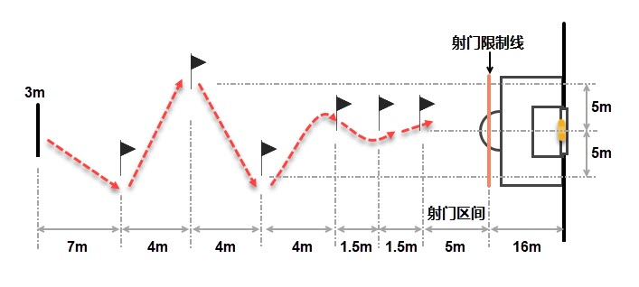
- 比赛
测试方法：根据考生人数和具体情况组织分组比赛，采用七人制或者五人制比赛（考生须自备短钉足球鞋一双，球衣一套）。比赛时长根据比赛人数、分组数、测试总时长当场宣布。
考察考生身体对抗能力、个人攻防技术能力、团队配合意识等综合能力。
（二）守门员测试
- 测试分值
类 别 | 专项素质 | 专项技术 |  | 实战能力
测试指标 | 5×25米折返跑 | 踢远 | 扑接球 | 比赛
分 值 | 20分 | 20分 | 20分 | 40分
- 测试方法及评分标准
- 5×25米折返跑
测试方法：从起跑线向场内垂直方向快跑，在跑动中用手击倒位于5米、10米、15米、20米和25米各处的标识物后返回起跑线，每击倒一个标识物立即返回一次（须将标识物击倒，否则不计成绩）。以站立式起跑，脚动开表，完成所有折返距离回起跑线时停表。每人一次机会。
5×25米折返跑评分表
分值 | 成绩（秒） | 分值 | 成绩（秒）
20 | ≤33.00 | 10 | 35.71-36.00
19 | 33.01-33.30 | 9 | 36.01-36.30
18 | 33.31-33.60 | 8 | 36.31-36.60
17 | 33.61-33.90 | 7 | 36.61-37.90
16 | 33.91-34.20 | 6 | 37.91-37.20
15 | 34.21-34.50 | 5 | 37.21-37.50
14 | 34.51-34.80 | 4 | 37.51-38.80
13 | 34.81-35.10 | 3 | 38.81-39.10
12 | 35.11-35.40 | 2 | 39.11-39.40
11 | 35.41-35.70 | 1 | ≥39.40

- 踢远
测试方法：在球场适当位置画一条长15米线为测试区横宽，从横线两端分别垂直向场内画两条50米以上平行直线为测试区纵长，并标出距离数。用脚踢远三次（可采用踢凌空球、反弹球、定位球等方式），取最好一次成绩为考生最后成绩。每次踢球的落点必须在测试区横宽内，否则不计成绩。
踢远评分表
分值 | 成绩（米） | 分值 | 成绩（米）
20 | >60 | 10 | 35-40
18 | 55-60 | 8 | 30-35
16 | 50-55 | 6 | 25-30
14 | 45-50 | 4 | 20-25
12 | 40-45 | 0 | <20
- 扑接球
测试方法：考生守门员扑接10个来自罚球区线外的有效射球（其中包含地滚球、半高球、高球等类型射门）。
扑接球评分表
等级 | 优 | 良 | 中 | 差
分值 | 15—20分 | 10—15分 | 5—10分 | 5分以下
标准 | 技术动作规范，动作运用合理，选位意识好，身体移动快速、协调。 | 技术动作规范，动作运用较合理，选位意识较好，身体移动快速、协调。 | 技术动作基本规范，动作运用较合理，选位意识尚可，身体移动较快、较协调。 | 技术动作不规范，动作运用不合理，选位意识较差，身体移动较慢、不协调。
- 比赛
测试方法：根据考生人数和具体情况组织分组比赛，采用七人制或者五人制比赛（考生须自备短钉足球鞋一双，球衣一套）。比赛时长根据比赛人数、分组数、测试总时长当场宣布。
考察考生身体对抗能力、守门技术能力、团队配合意识等综合能力。
- 工作要求
学校指派相关老师组成测试小组，设组长一名、监察一名，工作人员若干，负责场地布置、组织测试、记录成绩、编排名单、汇总成绩。测试完成后，测试小组统计汇总测试成绩表并签名确认，提交学校招生工作领导小组讨论确定。
测试时间及地点：
- 测试时间：以通知时间为准。
- 测试地点：广东实验中学附属天河学校(广州市天河区天源路399号)。
监督电话：020-37091009
本测试方案的最终解释权归广东实验中学附属天河学校。

广东实验中学附属天河学校
2021年4月22日

